**МИНИСТЕРСТВО ОБРАЗОВАНИЯ РЕСПУБЛИКИ БЕЛАРУСЬ**

**УЧРЕЖДЕНИЕ ОБРАЗОВАНИЯ**

**ГОМЕЛЬСКИЙ ГОСУДАРСТВЕННЫЙ ТЕХНИЧЕСКИЙ УНИВЕРСИТЕТ ИМЕНИ П. О. СУХОГО**

Факультет автоматизированных и информационных систем

Кафедра «Информационные технологии»

ОТЧЕТ ПО ЛАБОРАТОРНОЙ РАБОТЕ №1

# по дисциплине«Операционные системы»

на тему: «**Командный интерфейс OC Windows.»**

Выполнил: студент гр. ИТП-11

Горкунов А. О.

Принял: преподаватель

Карась О.В.

Гомель 2023

**Цель работы**:изучение командного интерфейса Windows.

**Задание.**

6. Составить пакетный файл для копирования заданного файла в соответствии со списком папок хранящихся в другом файле. Имена файлов задать как параметры.

**Ход работы**

**Bat.файл**

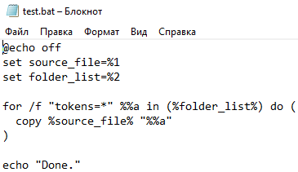

Результат работы программы представлен на рисунке 1.

Запуск test.bat в cmd.exe



Рисунок 1

Папка до выполнения программы представлена на рисунке 2.

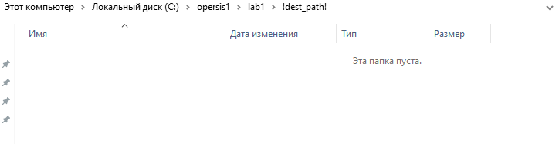

Рисунок 2

Папка после выполнения программы представлена на рисунке 3.

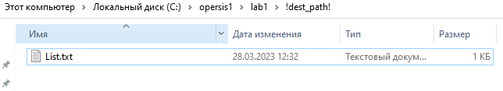

Рисунок 3

**Вывод:**в ходе лабораторной работы былизученкомандный интерфейс Windows.